DISEÑO Y CONSTRUCCIÓN DE UN MONTAJE FÍSICO E INFORMÁTICO QUE FACILITE EL ESCANEO DE PIEZAS 3D MEDIANTE FOTOGRAFÍAS PARA REALIZAR TAREAS DE INGENIERÍA INVERSA EN UN ENTORNO CAD.

RAMIRO JAVIER PEREZ VERGARA

UNIVERSIDAD INDUSTRIAL DE SANTANDER

FACULTAD DE INGENIERIAS FISICO-MECANICAS

ESCUELA DE INGENIERIA MECANICA

BUCARAMANGA

2019

DISEÑO Y CONSTRUCCIÓN DE UN MONTAJE FÍSICO E INFORMÁTICO QUE FACILITE EL ESCANEO DE PIEZAS 3D MEDIANTE FOTOGRAFÍAS PARA REALIZAR TAREAS DE INGENIERÍA INVERSA EN UN ENTORNO CAD.

RAMIRO JAVIER PEREZ VERGARA

Plan de proyecto de grado para optar al título de

Ingeniero Mecánico

Director

Ricardo Alfonso Jaimes Rolon

Ing. Mecánico

UNIVERSIDAD INDUSTRIAL DE SANTANDER

FACULTAD DE INGENIERIAS FISICO-MECANICAS

ESCUELA DE INGENIERIA MECANICA

BUCARAMANGA

2019

FICHA DE EVALUACIÓN DE PROYECTO

CARTA ENTREGA DE TRABAJO

DEDICATORIAS

AGRADECIMIENTOS

CONTENIDO

LISTA DE FIGURAS

LISTA DE TABLAS

LSITA DE ANEXOS

RESUMEN

**TITULO:** DISEÑO Y CONSTRUCCIÓN DE UN MONTAJE FÍSICO E INFORMÁTICO QUE FACILITE EL ESCANEO DE PIEZAS 3D MEDIANTE FOTOGRAFÍAS UTILIZANDO STRUCTURE FROM MOTION.

**AUTOR:** RAMIRO JAVIER PÉREZ VERGARA

**PALABRAS CLAVE:** Structure from motion, malla de puntos, reconstrucción tridimensional.

La impresión 3D, los video juegos, la animación, el diseño asistido por computadoras, son tecnologías actuales con una flexibilidad increíble, donde los límites son puestos por la creatividad, incluso por encima de la propia destreza en el manejo de los distintos softwares que se ofrecen, pues los desarrolladores se esfuerzan en brindar entornos cada vez más gráficos e intuitivos; la impresión 3D, por ejemplo, que cada vez se hace más popular, le permite a usuarios con muy buenos gustos, pero de discutibles habilidades manuales, crear floreros con diseños impactantes, pues se ha desarrollado alrededor de esta tecnología una comunidad que comparte sus modelos tridimensionales en línea.

En este trabajo de grado se diseñó y se construyó un escáner 3D que facilita la reconstrucción tridimensional de piezas, de esta manera obtener modelos fieles a la realidad sin ser un diseñador experto y con estos datos en un entorno CAD las aplicaciones nuevamente son limitadas exclusivamente por la creatividad, podrá simplemente imprimir un modelo a escala de la pieza escaneada utilizando una impresora 3D, o podrá exportar los datos a video juegos, animaciones, incluso analizar los cambios que se han dado en cierta pieza comparando datos obtenidos en tiempos diferentes, todo esto con el fin de brindar más alternativas que acerquen a la población general a este tipo de tecnologías que impulsan el desarrollo de la sociedad, por tal motivo se crea un diseño con unas características de costo asequibles y con la posibilidad de adaptar un dispositivo de captura de imágenes según las capacidades y requerimientos del usuario, que puede ser desde un teléfono móvil hasta una cámara fotográfica profesional.

ABSTRAC

# PLANTEAMIENTO DEL PROBLEMA

El diseño asistido por computadora se refiere a la utilización de una serie de herramientas que facilitan los procesos de diseño en dos o tres dimensiones, por medio de una computadora; En la actualidad estas herramientas son utilizadas por ingenieros, arquitectos o cualquier otro profesional en diseño en áreas que van desde la joyería hasta la medicina.

Estas herramientas proporcionan ambientes ideales para el diseño de piezas, donde el diseñador tiene la posibilidad de ver de manera tridimensional el producto terminado y a demás agregar una serie de características como por ejemplo, las propiedades del material para poder hacer estudios posteriores de resistencia mecánica o conseguir información acerca del peso que tendrá la pieza luego de ser construida, esta posibilidad de simular situaciones reales sobre las piezas a construir, supone un gran desarrollo industrial gracias a la reducción de costos por mano de obra y a la eliminación de errores humanos.

Todas estas herramientas que ofrece el diseño asistido por computadora, puede ser aprovechada no solo para diseñar, si no para conocer características de piezas ya fabricadas, para lo que es necesario realizar el modelo en 3D de la pieza a estudiar y agregar las propiedades de material, esto es una tarea relativamente fácil si se poseen los planos del elemento o la pieza posee una geometría sencilla, el problema surge cuando la geometría es compleja y no se posee información precisa de su fabricación, por lo tanto se acude a un proceso al cual se le llama ingeniería inversa, que tiene como objetivo obtener el diseño a partir del producto ya fabricado, donde el diseñador se da a la tarea de tomar mediciones y con ayuda de las herramientas CAD generar un modelo en 3D que puede ser estudiado por medio de simulaciones.

Generar este modelo 3D puede ser bastante complejo por lo que en la actualidad se cuenta con herramientas que facilitan el proceso por medio de escáner, sin embargo, resulta ser una tecnología costosa y de difícil acceso, volviéndola poco rentable en procesos de modelado a pequeña escala.

# JUSTIFICACIÓN DEL PROBLEMA.

De la anterior problemática surge la necesidad de diseñar un sistema que permita obtener un modelo 3D de una pieza ya fabricada de manera más económica; algunas herramientas CAD, tienen la posibilidad de conseguir un modelo 3D a partir de una serie de imagines en dos dimensiones, lo que hace viable la opción de diseñar un módulo que facilite el escaneo de piezas 3D mediante fotografías para obtener modelos tridimensionales en un entorno CAD.

El escaneo en tres dimensiones es una tecnología relativamente nueva y que aún se encuentra en desarrollo, esta permite recrear objetos del mundo real en el espacio digital, lo que lo convierte en una excelente herramienta para trabajar en diversas áreas, como la arquitectura, diseño de videojuegos, realidad virtual, arqueología, biomecánica, joyería, diseño de productos, entre otras.

Desde el punto de vista de la ingeniería mecánica hay dos áreas específicas que pueden ser potencializadas con la tecnología del escaneo 3D, estas son, la biomecánica y el diseño de prototipos, productos y herramientas.

En cuanto al diseño de producto y herramientas, donde se pueden encontrar geometrías complejas, debido a los requerimientos de ergonomía, el poder escanear la pieza para llevarlo a un espacio virtual, es mucho más fácil que generar desde cero el modelo tridimensional.

Sin embargo, esta es solo una de las aplicaciones que se ve beneficiada por la implementación de escáneres tridimensionales, actualmente la impresión 3D, que a grandes rasgos se puede definir como un proceso de manufactura por adicción y deriva del desarrollo de las tecnologías habilitadoras que prometen ser uno de los pilares para lograr un desarrollo sostenible a mediados del año 2030, se está convirtiendo en un proceso recurrente, llamativo, versátil e incluso económico y con pronóstico de ser una tecnología de uso doméstico, acercando al público en general a un sinfín de posibilidades que dependen de la creatividad e indiscutiblemente de la capacidad de diseño en estos entornos compatibles con las impresoras 3D, situación que dificulta un poco la expansión de esta tecnología en este entorno doméstico y que puede ser mitigada utilizando un escáner con la accesibilidad funcional y económica como para ser utilizado de manera educativa o en casa, generando resultados bastante aceptables sin ser un experto en el modelado computacional.

Por tanto, se llevará a cabo a través de este proyecto de grado, el diseño y construcción de un prototipo de escáner 3D basado en Structure From Motion, una técnica con la capacidad de recrear objetos tridimensionales en un software de uso libre utilizando datos obtenidos por medio de dispositivos fotográficos con gran facilidad.

# OBJETIVOS DEL TRABAJO DE GRADO.

## Objetivo general.

Construcción de un sistema que facilite el escaneo de piezas 3D mediante fotografías obtenidas con un celular o cámara digital, para realizar tareas de captura geométrica y posteriormente llevar esta información a un entorno CAD, contribuyendo de esta manera con el fortalecimiento de la misión de la universidad industrial de Santander y la escuela de ingeniería mecánica en la formación de profesionales de alta calidad humana, ética, política, técnica y científica que aporten en el desarrollo de la industria.

## Objetivos específicos.

1. Diseño y construcción de un módulo mecánico que cumpla con los siguientes requerimientos:

* Tamaño de piezas en un rango entre 4cm x 4cm x 4cm y 20cm x 20cm x 15cm.
* Rotación de 360 grados de la pieza a escanear.
* Fácil adaptabilidad a cualquier Smartphone o cámara digital.
* Iluminación difusa que evite la aparición de sombras en las fotografías.

1. Seleccionar el software que permita realizar un procesamiento adecuado de los datos obtenidos con la cámara fotográfica.
2. Crear un módulo informático que permita procesar las imágenes tomadas y llevarlas a un formato compatible con las aplicaciones CAD disponibles.
3. Realizar prueba de escaneo de una pieza, con el fin de verificar el funcionamiento mecánico y el procesamiento de las imágenes.
4. Generar un manual de operación para cada una de las etapas del proceso.
   1. Montaje del módulo: Donde se mencione información acerca de los componentes e instalación del sistema.
   2. Escaneo de la pieza: Debe incluir el procedimiento adecuado para obtener los datos de la pieza a escanear.
   3. Exportar datos a un software CAD: Donde se mencionen el paquete de software a utilizar y cada uno de los procedimientos para obtener la pieza en 3D.

# JUSTIFICACIÓN DE LA SOLUCIÓN.

La finalidad de este proyecto es volver accesible la posibilidad de escanear una pieza tridimensional, está claro que en la actualidad se cuentan con dispositivos que realizan esta tarea, sin embargo, suelen ser costosos o de difícil acceso; este trabajo pretende utilizar una técnica conocida como fotogrametría cuyo objeto es definir la forma, dimensión y posición en el espacio de un objeto cualquiera, a partir de mediciones hechas sobre fotografías de ese objeto; Esta técnica implica la utilización de componentes más económicos, que si se utilizan de manera adecuada se pueden obtener resultados con una precisión aceptable para algunas aplicaciones.

El volver más accesible la tarea de generar una pieza tridimensional en el espacio virtual a partir de una pieza real, implica el beneficio de profesionales en diversas áreas ya mencionadas en la justificación del problema y de los negocios basados en la impresión 3D.

# ESTADO DEL ARTE

Un escáner 3D permite recoger información de la forma de un objeto y posterior mente reconstruir un modelo tridimensional digital, según el tipo de escáner utilizado se puede o no a demás obtener información acerca del color de la pieza a escanear.

A continuación, se hará una clasificación según el funcionamiento de estos y posteriormente la descripción de algunas técnicas actuales para generar reconstrucción tridimensional con dispositivos fotográficos.

## Tipos de escáner 3D

Los tipos de escáneres se clasifican primeramente por la interacción que hay con la pieza, si esta entra en contacto directo con la pieza o no, a su vez los que no entran en contacto con la pieza se dividen en escáneres con métodos pasivos y otros con métodos activos, estos últimos pueden estar basados en transmisión o reflexión. En este apartado se describe de forma general esta clasificación, puede profundizar en el tema y además ver un ejemplo de aplicación en el trabajo de grado desarrollado por Morillo Miguel A. Digitalización 3D con escáner de luz estructurada aplicada al área de la gestión de calidad y la conservación del patrimonio histórico artístico (2015).

Ilustración Tipos de escáner 3D

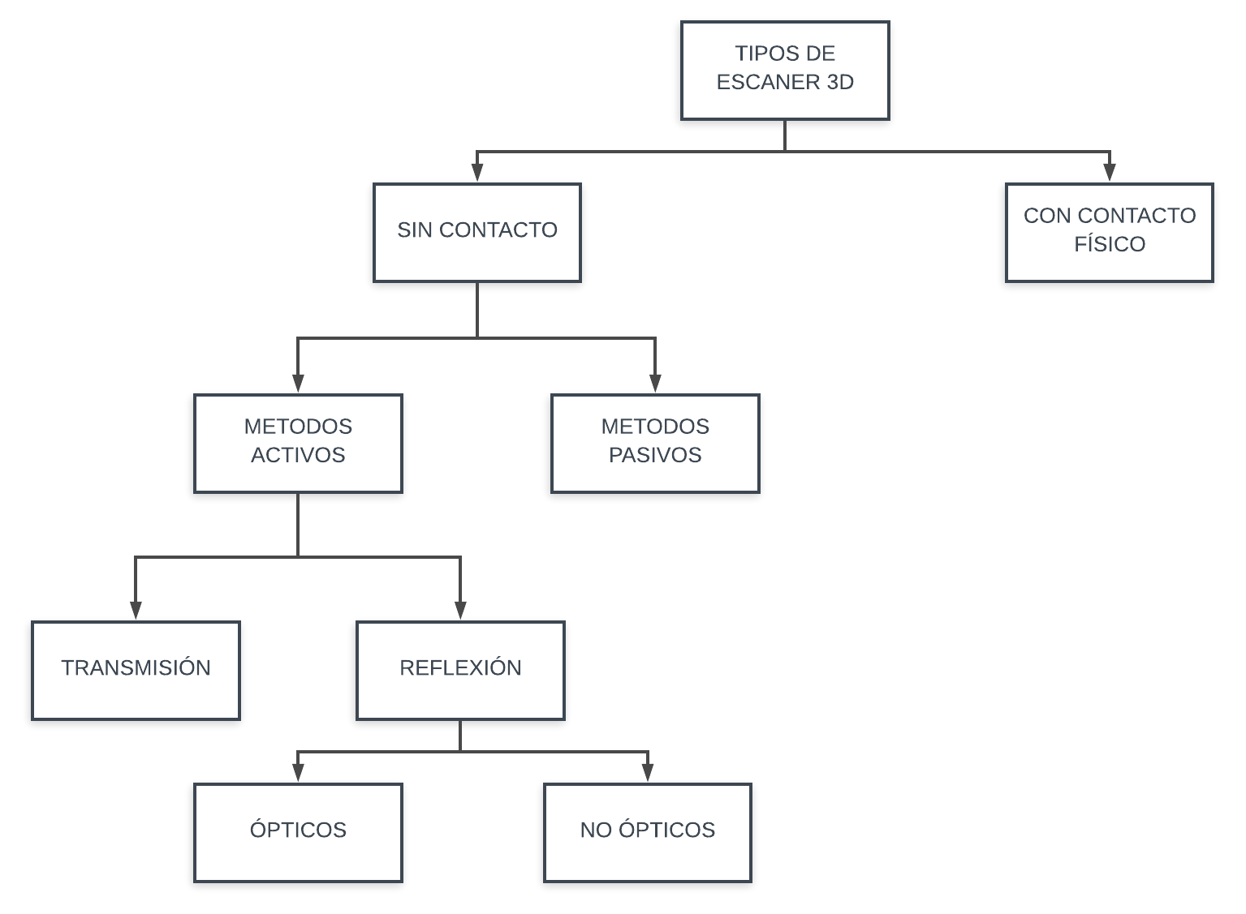

### De contacto

Son utilizados típicamente en procesos de manufactura con una precisión de hasta 0,01 mm en el control dimensional, esto es posible midiendo la variación espacial del palpador que es una punta generalmente de un material duro, zafiro por ejemplo, que está vinculada a los sensores del escáner y se apoya sobre la superficie de la pieza a escanear, por lo que no lo hace conveniente cuando se trabajan con piezas delicadas, además de lo lento que es el proceso debido a los movimientos físicos del palpador a través de toda la pieza, una aplicación típica son las máquinas de medición por coordenadas (CMM) y estas solo operan hasta un máximo de algunos cientos de Hertz, bastante lento en comparación de un escáner basado en láser que alcanza los 1000 KHz.

Ilustración 2.

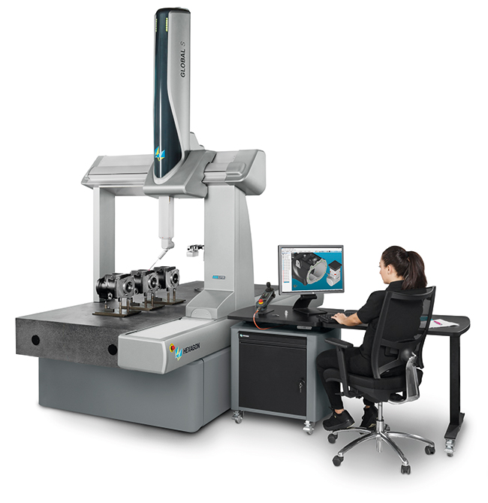

Fuente: http://www.reporteroindustrial.com/temas/Maquinas-de-medicion-de-coordenadas-CMM,-GLOBAL-S+50003696

### Escáner sin contacto

A diferencia de los anteriores estos capturan la radiación que refleja la pieza a escanear, sin verse obligado a entrar en contacto físico con el objeto; la radiación capturada puede venir de la luz visible natural reflejada sobre la pieza o de algún haz de luz emitido por el mismo dispositivo, dependiendo de cuál sea el caso los escáneres sin contacto se pueden clasificar en activos y pasivos.

#### De tipo activo

Estos se dividen en los que toman la información directamente de la pieza o por el contrario capturan la energía que la pieza refleja (Transmisión y reflexión)

“Los métodos por transmisión son fundamentalmente usados para trabajos donde las reflexiones en la pieza son inevitables, y donde el objeto tiene concavidades de muy difícil acceso para un sistema basado en reflexión. Este tipo de sistemas siempre se tratan de evitar en detrimento de los basados en reflexión debido a la energía que consume, que son muy caros y que depende de la densidad del objeto.” (Morillo, 2015, p.2).

En los métodos por reflexión podremos identificar los ópticos y los no ópticos. Los ópticos recogen la información dimensional de la luz reflejada por la pieza, cuando se proyecta un haz de luz sobre la misma, los no ópticos se utilizan para grandes superficies a pesar de su baja precisión, son una buena alternativa debido a su economía, estos trabajan con ultrasonidos o microondas.

#### De tipo pasivo.

En estas se obtienen los datos a través de cámaras fotográficas, son una alternativa bastante económica ya que se requiere de poco hardware, aunque los resultados no son los mejores en cuanto a precisión se utilizan en muchas aplicaciones y se han optimizado las técnicas para obtener los modelos tridimensionales.

## Métodos de reconstrucción tridimensional

### Fotogrametría

Este método logra obtener modelos tridimensionales, partiendo de múltiples fotografías bidimensionales tomadas desde múltiples ángulos de la pieza a modelar, resulta ser un método adecuado si se desea recrear color y textura de la superficie, además es la forma de escaneo más accesible económicamente.

Se puede decir que la fotogrametría se divide en dos etapas, la obtención de las fotografías de la pieza a modelar y la exportación de los datos obtenidos a un software que permita generar un modelo tridimensional a partir de las fotografías.

## Escaneo mediante SFM

Tomás, R.; Riquelme, A.; Cano, M.; Abellán, A.; Jordá, L (2016). «Structure from Motion (SfM): una técnica fotogramétrica de bajo coste para la caracterización y monitoreo de macizos rocosos». *10º Simposio Nacional Ingeniería Geotécnica. La Coruña, 19-21 Octubre de 2016*.

# DISEÑO CONCEPTUAL

Se puede definir el escaneo 3D como una forma de captura con la capacidad de recrear objetos del mundo que nos rodea en un entorno virtual, utilizando una serie de estrategias computacionales para recopilar y procesar los datos requeridos para el modelamiento de la geometría de los objetos.

En el presente proyecto se diseñará y construirá un dispositivo basado en reconstrucción tridimensional mediante SFM, debido a los beneficios expuestos en el apartado anterior, se establecerán los requerimientos de la técnica y las diferentes alternativas para llevar a cabo el proceso de escaneo, así posteriormente hacer una selección basada en las experiencias dejadas por algunos proyectos desarrollados con este método en diversas áreas.

## Requerimientos para la reconstrucción tridimensional con SFM

Sí se desea escanear una pieza por medio de SFM se deben tener encuentra varios factores que limitan la calidad del escaneo por medio de esta técnica; tamaño, brillo, iluminación y estabilidad son los que más afectan la calidad.

La nube de puntos se crea mediante un software con capacidad de detectar características en la pieza encontrando puntos comunes en pares de fotos; si la pieza es brillante y no se cuenta con la iluminación adecuada, la información de un punto de la superficie será diferente para cada ángulo debido a los reflejos y sombras que se generan, esto hace que el software se confunda y sea incapaz de generar la nube de puntos.

Si la pieza es demasiado brillante, muy clara o de superficie reflectante, se debe hacer un tratamiento especial, por lo general se utilizan pinturas en aerosol removibles, esto sí se desea llevar la pieza de nuevo a su estado original, de lo contrario bastará con utilizar una pintura regular de un color que no sea brillante.

La captura de las fotografías es el momento más importante del proceso, de estas dependen en gran porcentaje la calidad del escaneo, con esta información es que trabajará el software que generará la nube de puntos.

Para realizar la captura de las fotos desde todos los ángulos de la pieza existen dos formas, rodear el objeto con la cámara y tomar una fotografía cada cierto ángulo mientras este se mantiene fijo, si es necesario se repite el proceso desde diferentes alturas para obtener más detalles de la pieza, la otra manera de obtener las fotos es fijando la cámara y girar el objeto un poco antes de cada foto hasta obtener imágenes de toda su superficie.

Ilustración .

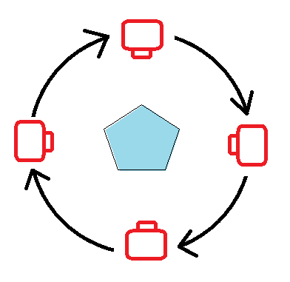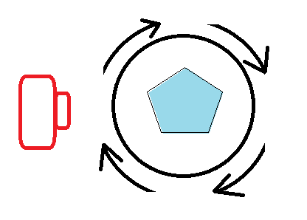

Ambos métodos resultan ser eficientes sí se aplica la técnica de manera adecuada, sin embargo, para pequeñas y medianas piezas, resulta conveniente utilizar el segundo método donde la cámara esta fija y el objeto rota sobre su propio eje, esto permite tener una iluminación igual para cada foto capturada.

En cuanto al dispositivo para capturar las imágenes, es posible utilizar cualquier dispositivo fotográfico que me permita llevar las imágenes tomadas al computador, teniendo mejores resultados para dispositivos con mejores características; En este proyecto no se hará una selección como tal del dispositivo, pero se pretende que sea posible la adaptación de diversos dispositivos encontrados en el mercado.

# DISEÑO EN DETALLE

## Diseño estructural

a continuación, se expone el diseño estructural del dispositivo que automatizará la captura de fotografías, sabiendo de antemano por los requerimientos expuestos en los objetivos específicos las dimensiones máximas de área de escaneo y la necesidad de adaptar un dispositivo fotográfico, se realiza un diseño que permite el desplazamiento vertical de la cámara y girar la pieza, además, de generar un entorno con una iluminación adecuada. Esta estructura permite disponer los componentes necesarios y un montaje fácil, la manufactura está basada en cortes laser sobre MDF y posteriormente ajustada con diferentes elementos de sujeción, la selección del material obedece en mayor medida porque no estará sometido a grandes cargas y resulta económicamente conveniente para esta etapa de prototipo, en la etapa de pruebas se analizará si es necesario seleccionar un material con mejores capacidades mecánicas.

Modelo 3D de la estructura ensamblada.

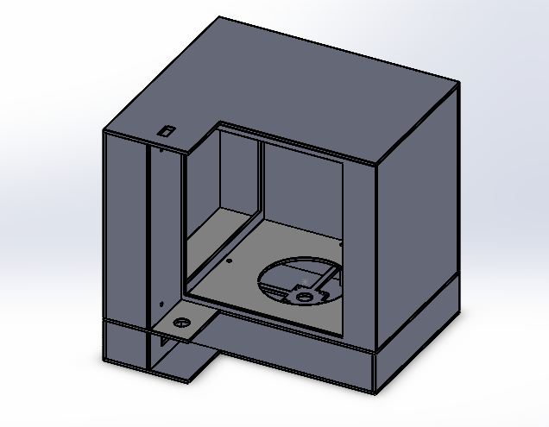

La estructura está dividida en dos partes principales, la primera que va en la parte superior está diseñada para instalar tela blanca que funcionara como difusor de la luz emitida por tiras de LEDS instaladas sobre esta misma, también sostendrá el riel de desplazamiento vertical que guiara el dispositivo fotográfico en el cambio de posición y que se observa con detalle posteriormente.

Ilustración

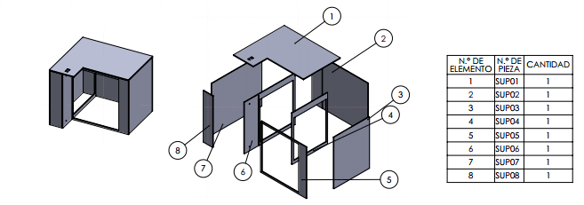ilustración 4. Las piezas SUP04 y SUP06 se utilizan para los difusores de luz, además en esta última se instala el riel de desplazamiento vertical.

La parte inferior funciona como base del dispositivo y dentro de esta se encontrará la electrónica necesaria para el control, también se encuentra la base del motor paso a paso (INF06) que girará el objeto a escanear y cuenta con las ranuras y perforaciones necesarias para pasar cables e instalar elementos de fijación.

Ilustración

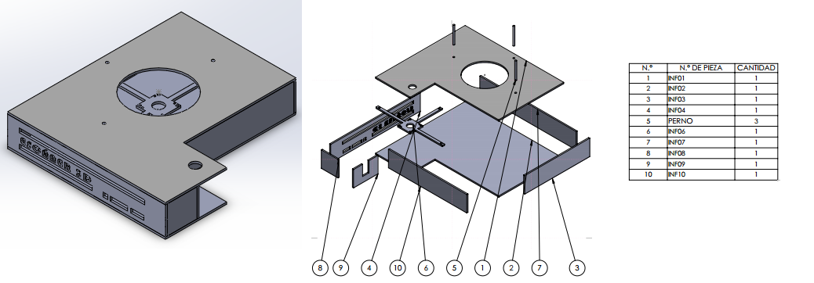

En los anexos podrá encontrar los planos para cada una de las piezas con cotas y anotaciones.

## Diseño del riel de desplazamiento vertical.

Para lograr el cambio de posición vertical de la cámara que se requiere, se utilizó un tornillo de desplazamiento de 8mm típicos en máquinas CNC, vinculado por medio de una pieza diseñada e impresa en PLA a un riel que funciona como guía; el motor transmite el movimiento al tornillo por medio de un acople flexible y se instalaron finales de carrera para conocer cuando el dispositivo este en la altura máxima.

SELECCIÓN DE COMPONENTES PARA EL DISPOSITIVO MECÁNICO

### Selección de elementos para la captura de imágenes

El mecanismo con el que se automatizará la captura de las imágenes del objeto a escanear, será basado en arduino y controlado desde una aplicación desarrollada en VisaulBasic.Net, el diseño del mismo debe permitir capturar las imágenes utilizando el método de rotar el objeto mientas la cámara esta fija, se deben capturar imágenes del objeto aproximadamente cada 5 o 15 grados, Este giro puede ser controlado mediante motor paso a paso.

Para obtener los datos suficientes y lograr la reconstrucción 3D se requiere de fotos desde todos los ángulos de la pieza, por lo que será necesario agregar un subsistema que permita colocar la cámara en diferentes ángulos y realizar un escaneo de 360 grados por cada una de estas posiciones.

Como se mencionó anteriormente la iluminación juega un papel muy importante en la calidad del escaneo, se puede decir incluso que de esta depende el éxito o no del proceso, por lo que proporcionar el ambiente adecuado es un objetivo clave en el diseño del mecanismo.

Se agregará una pantalla LCD que muestre al usuario información e instrucciones durante el proceso. Todos los componentes serán controlados mediante **arduino uno**, los motores paso a paso requieren de una conexión específica para activar sus bobinas y moverse los pasos necesarios, este tipo de circuitos se logra mediante el circuito integrado L293D y se puede observar en la ***figura***, que muestra la manera típica de conectar un motor paso a paso, como se hace evidente en el esquema, se utilizan varios pines del arduino para controlar un solo motor, por esto recurriremos a utilizar una shield de arduino la cual posee el circuito necesario para controlar los motores reduciendo el tamaño del circuito y dejando una mayor cantidad de pines disponibles para los demás componentes.

La pantalla lcd será conectada al arduino a través de un bus i2c, con el mismo objetivo de reducir los pines requeridos.

* Método de captura: Rotar el objeto mientras la cámara esta fija.
* Iluminación: LED de luz blanca.
* Motor: Motor paso a paso.
* Control: Arduino + Shield L293D (Modificada) + Aplicación de escritorio de Windows.
* Captura de foto: Disparador remoto.

## DESCRIPCIÓN DE LOS COMPONENTES

### Arduino uno

[Arduino](https://www.mcielectronics.cl/shop/category/arduino-tarjetas-428) es una plataforma de desarrollo basada en una placa electrónica de hardware libre que incorpora un microcontrolador re-programable y una serie de pines hembra, los que permiten establecer conexiones entre el microcontrolador y los diferentes sensores y actuadores de una manera muy sencilla (<http://arduino.cl/que-es-arduino/>)

Arduino cuenta con distintos modelos de placas oficiales que ofrecen diversas posibilidades al momento de crear circuitos electrónicos; como todos los modelos de placas pertenecen a la misma familia de microcontroladores AVR marca atmel, no existe incompatibilidad en cuanto a librerías y requisitos de software.

Se selecciona una placa tipo Arduino UNO, porque cumple con los requerimientos para el control de los motores paso a paso y demás actuadores del sistema, esta placa cuneta con 14 pines digitales (entrada / salida), 6 pines análogo-Digital y otros elementos que se pueden ver en la figura

Figura .Placa Arduino UNO

Fuente: <https://controlautomaticoeducacion.com/arduino/salidas-digitales/>

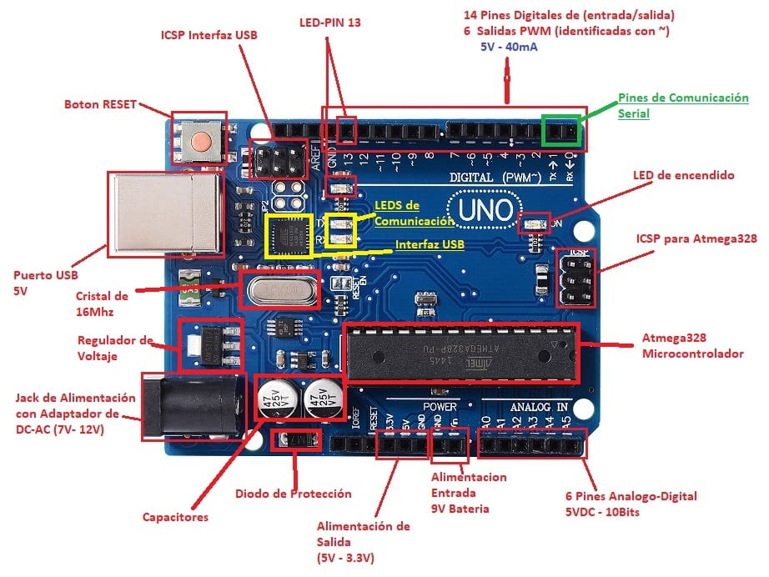

### Motor paso a paso

Un motor paso a paso es un dispositivo electromecánico que convierte una serie de pulsos eléctricos en desplazamientos angulares, lo que significa que es capaz de girar una cantidad de grados (paso o medio paso) dependiendo de sus entradas de control. La característica principal y por lo cual se escoge para el mecanismo de giro de la pieza es su capacidad para realizar movimientos angulares de tan solo 1,8° hasta movimientos de 90° dependiendo de la cantidad de pasos programados para cada 360° (4 pasos para movimientos de 90° y 200 pasos para movimientos de1,8°).

La cantidad de pasos, el sentido del giro y la velocidad del motor dependerán de la secuencia en que se energicen las bobinas, el comportamiento de un motor paso a paso bipolar frente a una determinada secuencia puede ser visto en la figura ;

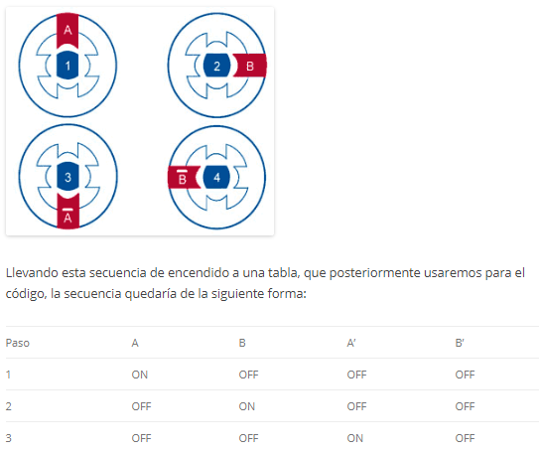

Para lograr controlar el motor paso a paso desde el arduino se deben conectar a través de un circuito integrado L293D esta conexión permite entablar una conexión con arduino y desde su entorno de programación controlar las señales que activarán las bobinas del motor, como se puede observar se requiere de dos pines del arduino para cada motor paso a paso, esta complejidad en el circuito y el requerimiento de pines de arduino en el montaje total, hacen factible manejar los motores a través de una shield de arduino que se describirá en el siguiente punto.

### Shield L239D

Según el fabricante. DK Electronics “La motor shield con dos L293D permite controlar 4 cargas inductivas + 2 servos conectados al timer dedicado de alta resolución de Arduino para un control sin jitter. Para el caso de motores, en cada canal se puede controlar tanto la velocidad como la dirección de giro independientemente. Posibilita el control desde proyectos sencillos hasta de media complejidad.”(En línea:<https://www.electronicoscaldas.com/shields-escudos-arduino/511-shield-de-motores-para-arduino-shd-mstepper.html>)

figura.

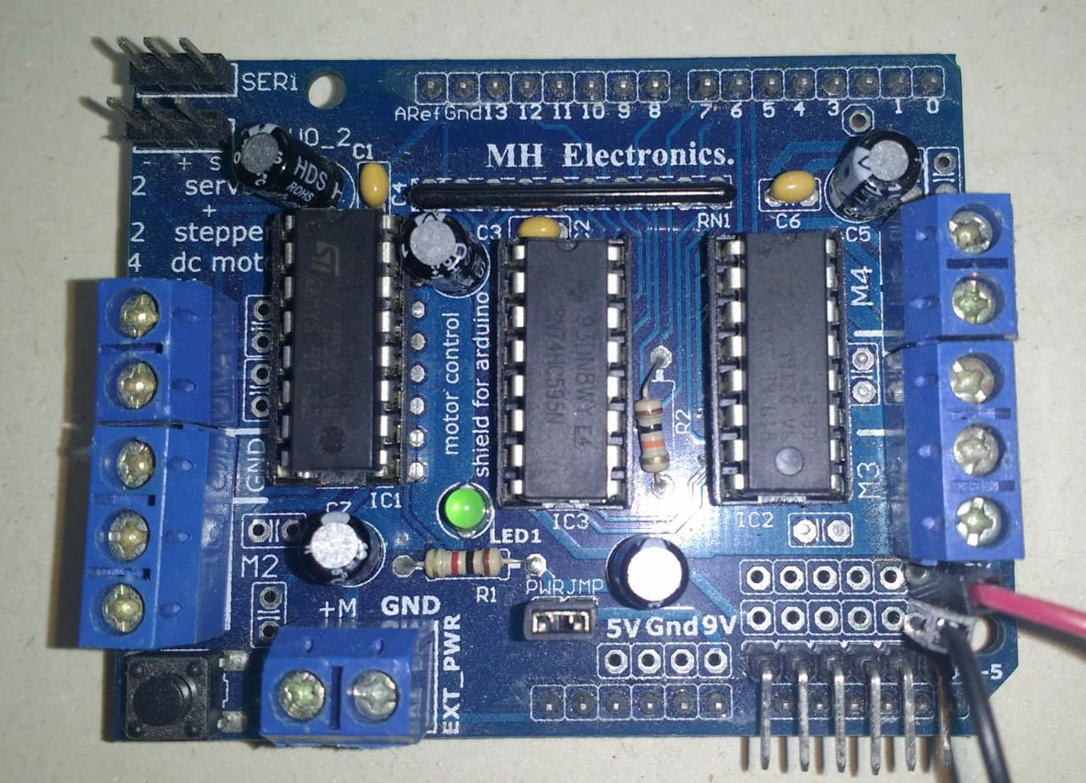

Este componente de arduino incorpora dos circuitos integrados L293D proporcionando 4 puentes – H completos, dando la capacidad de manejar hasta 4 motores DC o 2 motores paso a paso, que serán alimentados con los 5 voltios que proporciona la fuente de arduino o bien sea con una fuente externa que será conectada a la Shield, para esto se debe tener en cuenta el jumper PWR y no superar los 25 V. Utilizar la fuente externa para energizar los motores por medio del jumper es lo más adecuado, pues la inercia de los motores y sus bobinas generan ruido eléctrico que podría afectar otras señales de entrada o salida en el arduino.

DK Electronic suministra la siguiente tabla de características, el manual y esquema se agregarán a los anexos.

**Características:**

* Incorpora 2 circuitos integrados L293D proporcionando 4 puentes-H completos.
* Protección contra sobre carga térmica.
* Diodos de protección contra voltajes inversos generados por las cargas inductivas.
* 4 canales (M1, M2, M3 y M4) para controlar igual número de cargas inductivas como motores DC, solenoides, relés, ó 2 motores paso a paso unipolares o bipolares de entre 4.5 V y 25 V.
* En el caso de motores es posible controlar tanto su velocidad como su dirección de giro.
* Control de velocidad de motores DC con resolución de 8 bits.
* Control de motores paso a paso con 1 y 2 bobinas en modo sencillo, doble (mayor torque), intercalado (medio paso) y micro pasos.
* 2 conectores independientes para controlar 2 servos pequeños de 5 V (Pines digitales 9 y 10).
* Corriente máxima continua en cada una de las salidas M1, M2, M3 y M4: 600 mA (0.6 A).
* Corriente máxima pico no repetitivo en cada una de las salidas M1, M2, M3 y M4: 1.2 A.
* Resistores de pull-down que mantienen los motores deshabilitados durante el encendido.
* Requiere fuente externa para la alimentación de las cargas en las salidas M1, M2, M3 y M4. Puede empleada la fuente externa conectada a la placa Arduino o a la shield con selección mediante el jumper "PWR".
* Bloques de terminales de tornillo para calibres 18 a 26 AWG.
* Botón de reset para la placa Arduino.

Compatibilidad probada con Arduino Diecimila, Duemilanove, UNO y Mega 1280 & 2560.

Manual

<https://www.electronicoscaldas.com/datasheet/SHD-MStepper-Motor-Shield_Adafruit.pdf>

esquema

<https://www.electronicoscaldas.com/datasheet/SHD-MStepper-v12-Circuito-Esquematico-Motor-Shield_Adafruit.png>

La shield L293D brinda las características necesarias para manejar un par de motores paso a paso siempre y cuando estos no superen la corriente máxima permitida en los L293D. Debido a que los motores a utilizar superan esta limitante del integrado, se deberá acoplar un juego de transistores a la shield de tal manera que se cumplan los requerimientos de corriente en los motores y no se ve afectada la shield.

Esquema transistores

### Final de carrera

Los finales de carreras son sensores de contacto que se pueden disponer para que trabajen como conmutadores o interruptores misalmente abiertos o normalmente cerrados, según las necesidades de operación.

Se utilizarán con el fin de indicar cuando la cámara este en la posición inicial o final con el fin de detener el movimiento y evitar colisiones en el mecanismo. También se requiere instalar este componente de tal manera que me indique cuando la pieza a escanear complete una rotación y de esta manera dar la orden para continuar con las siguientes posiciones.

### Pantalla LCD 16X2

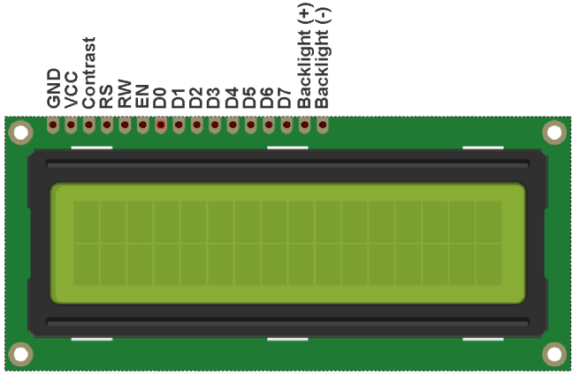

El LCD (Liquid Crystal Dysplay) o pantalla de cristal líquido es un dispositivo empleado para la visualización de contenidos o información de una forma gráfica, mediante caracteres, símbolos o pequeños dibujos dependiendo del modelo. Está gobernado por un microcontrolador el cual dirige todo su funcionamiento. <http://todoelectrodo.blogspot.com/2013/02/lcd-16x2.html>

Para nuestro proyecto se seleccionó una pantalla de 16X2 (2 filas, 16 caracteres), en la cual se pretende dar información al usuario acerca del estado del escaneo; la conexión típica para este componente con el arduino se puede observar en la siguiente figura.

figura

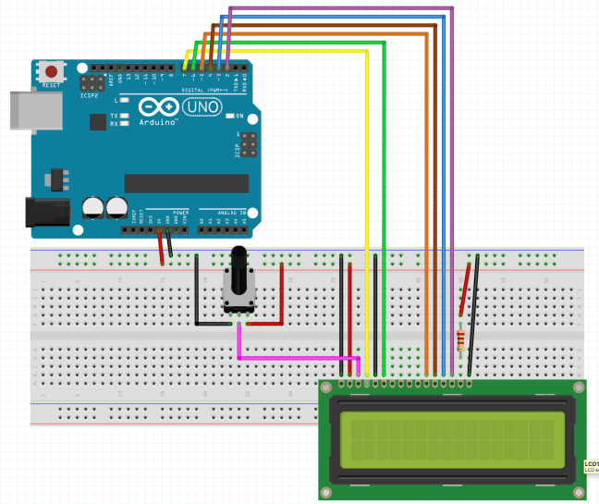

Fuente: <http://jorgesanz.es/conectar-pantalla-lcd-a-arduino-uno/>

La conexión utiliza un total de 6 entradas digitales, teniendo en cuenta que se deben conectar más componentes al arduino UNO, se utilizará un bus i2c que brinda una alternativa de conexión mucho más sencilla y que se puede ver a continuación.

figura

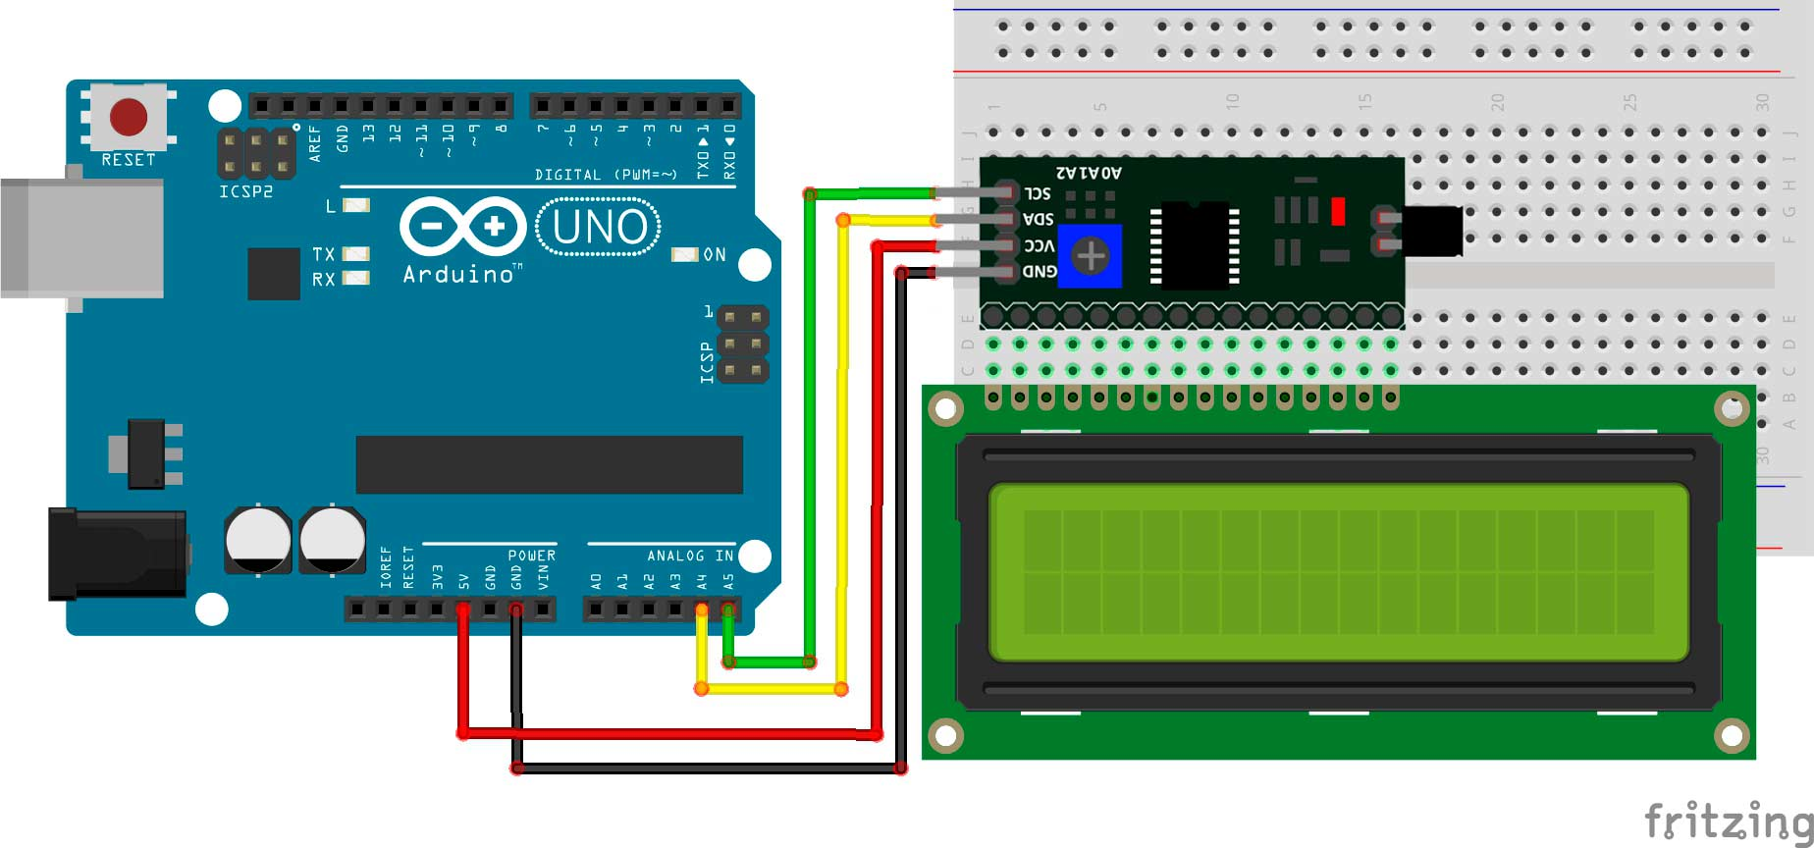

Fuente: <https://www.geekfactory.mx/tutoriales/tutoriales-arduino/lcd-16x2-por-i2c-con-arduino/>

### Tornillo de traslación

Riel guía

Luces led

# DESCRIPCIÓN DEL CÓDIGO DE PROGRAMACIÓN EN EL IDE ARDUINO

# DESCRIPCION DE LOS PROGRAMAS UTILIZADOS

El diseño de este escáner pretende mantener un alto nivel de accesibilidad por lo que se utiliza softwares de uso libre y programación de código abierto tanto para el desarrollo y funcionamiento del dispositivo, como para el procesamiento de las imágenes y la generación de los modelos tridimensionales.

El entorno de desarrollo integrado (IDE) de Arduino versión 1.8.9 y Visual Studio 2017 son los encargados del control y de la interfaz del usuario con el escáner; para el proceso de reconstrucción se utilizará en conjunto VisualSFM y MeschLab.

## IDE Arduino

## Visual studio 2017

## VisualSFM

## MeshLab

# RECONSTRUCCIÓN TRIDIMENCIONAL UTILIZANDO VISUAL BASIC Y MESHLAB

## DETECCIÓN DE PUNTOS CLAVE

En esta etapa del proceso el software se encarga de buscar puntos coincidentes entre las fotografías, recuerde que la técnica que utiliza VisualSFM es la de Structure from motion (SFM), por lo tanto, las imágenes cargadas de la pieza no requieren ser tomadas con cámaras calibradas, sin embargo, si se debe tener cuidado con los requerimientos de iluminación y las condiciones superficiales de la pieza a escanear.

### PROCESO DE DETECCIÓN DE PUNTOS CLAVE

Para encontrar los puntos coincidentes se debe seguir el siguiente procedimiento.

* 1. En la barra de herramientas seleccione la opción ***File*** seguido de ***Open + Multi images.* (figura 1)**
  2. En la ventana emergente ***select multiple images or a single list file***busque y seleccione las imágenes de la pieza a reconstruir seguido pulse ***Abrir***; Para ver las imágenes cargadas vaya a la opción ***View*** seguido ***image thumbnails.* (figura 2)**
  3. En la barra de herramientas pulse ***Compute Missing Matches*** que puede ser identificado por el símbolo de cuatro flechas. **(figura 3)**

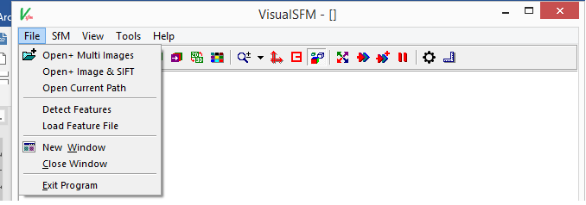

Figura 1

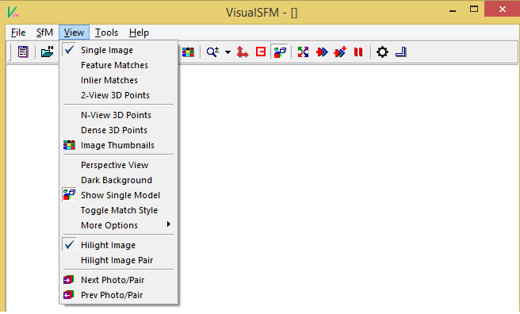

Figura 2

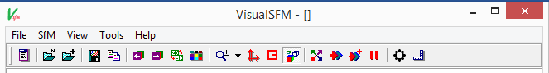

Figura 3

### GENERAR NUBE DISPERSA DE PUNTOS

Con los puntos obtenidos en el proceso anterior el software crea una primera nube de puntos con una densidad baja; es posible observar si se requieren más fotografías desde cierto ángulo observando si hay espacios vacíos que no coinciden con la pieza, en caso de que sea necesario, capture las nuevas fotografías, agréguelas y detecte los puntos clave utilizando nuevamente el proceso anterior.

### PROCESO DE RECONSTRUCCIÓN DE NUBE DISPERSA DE PUNTOS

* 1. Al finalizar el proceso de ***Compute Missing Matches*** seleccione en la barra de herramientas la opción ***SFM*** y posteriormente ***Reconstruct sparse*** (figura 4)

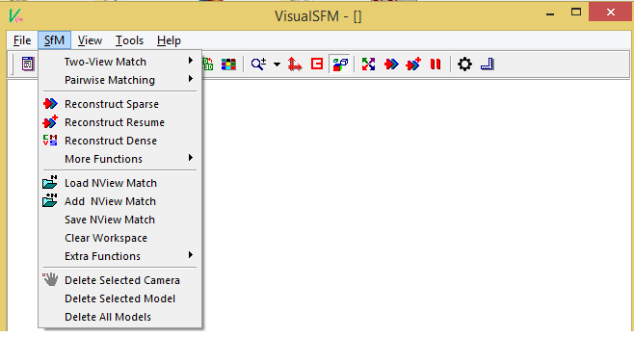

Figura 4

* 1. Al finalizar el proceso puede ver el resultado en la pestaña ***View,*** luego ***N-View 3D Points. (figura 5).***
  2. Esta vista además de mostrarnos la nube poco densa de puntos, muestra la posición de la cámara **(figura 6).**



Figura 5.

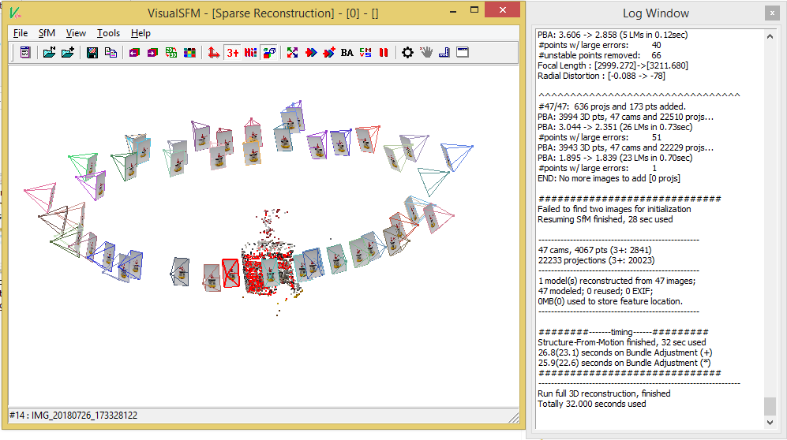

Figura 6.

VisualSFM hace este proceso valiéndose de las herramientas CMVS y PMVS2 desarrolladas por Yasutaka Furukawa, ingeniero de Google maps.

### PROCESO DE RECONSTRUCCIÓN DE NUBE DENSA DE PUNTOS

1. En la pestaña ***SFM*** seleccione ***Reconstruct Dense,*** esto abrirá la ventana emergente ***Select work space for MVS*** indique allí el nombre y la ruta para el proyecto en desarrollo.
2. Luego de finalizado el proceso puede verse los resultados entrando a la pestaña ***View*** seguido de ***Dense 3D points.***
3. Puede ver los detalles en todo momento del proceso en la ventana ***Log Windows,*** si observa al finalizar el proceso de reconstrucción de nube de puntos en el log Windows termina con un resumen del proceso, donde da datos como el tiempo total transcurrido durante el proceso, las herramientas utilizadas, rutas e incluso recomendaciones para mejorar los resultados de manera manual (Figura 7).
4. En la ruta seleccionada en el paso 1 se creará una carpeta de archivos, un archivo ***.Ply*** y un archivo ***.NVM.***

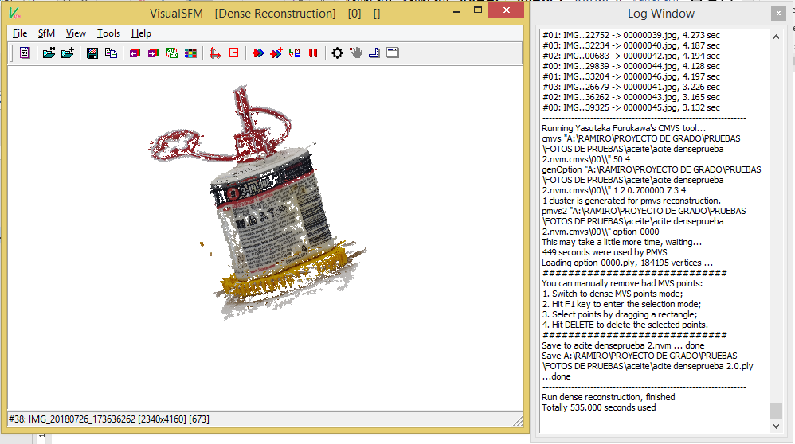

Figura 7.

## RECONSTRUCCIÓN TRIDIMENSIONAL DE LA MALLA DE PUNTOS

Esta etapa del proceso se realizará en ***MESHLAB,*** que proporciona una serie de herramientas para editar la nube de puntos obtenida en **visualSFM** con la que se pueden eliminar partes no deseadas del escaneo. Por otra parte y aún más importante,

**Referencias**

Bravo, Antonio. (2006). Simulación y Reconstrucción en 4-D del Ventrículo Izquierdo en Imagenología Cardiaca. 10.13140/2.1.2545.7446.